Тема 3 «Работа с графикой»
Цель работы: Получить практические навыки разработки и использования подпрограмм для работы с графикой
Задание 1. Разработать программу движения фигуры при помощи таймера. Регулируя интервал работы таймера, можно управлять скоростью движения фигуры. Направление движения фигуры задается с помощью изменения координат по горизонтали и (или) по вертикали. Метод с результатом передает одно вычисленное значение (результат) через оператор return. Методы могут передавать и несколько результатов через параметры-переменные.
Задание 2. Учесть, что при изменении размеров формы фигура все равно должна двигаться в заданных направлениях в пределах формы.
Добавьте в проект настройку параметров: выбор цвета фигуры с помощью диалогового окна выбора цвета и настройку скорости движения фигуры. Настройка параметров должна происходить с помощью второй формы.
Задание 3. Инсталляция приложения
Добавить иконку в проект и название проекта. Для созданного вами приложения провести инсталляцию на свой компьютер. Инсталляция происходит при помощи мастера публикации (находиться в свойствах проекта).

Вариант 17.
Движение квадрата по диагонали формы, при достижении границы формы квадрат меняет цвет и начинает движение в обратном направлении. Окончание работы – нажатие любой клавиши.

Выполнение задания
- Математическая модель
Дано:
speed (int) – скорость движения квадратика, color (Color) – цвет квадратика
Найти:
скорость и цвет для квадратика
Связь:
Со второй формы получаем значения скорости и цвета – параметры, по которым меняем квадрат
ОДЗ:
По типу, speed>0

- Проектирование пользовательского интерфейса
Внешний вид проекта 1й формы представлен на рисунке 1, 2й формы на рисунке 2, значения измененных свойств компонентов представлены в таблице 1 и 2.
Form1

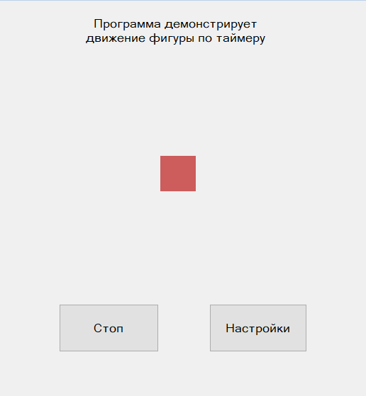
button1

button2

label2

label1
Рис. 1
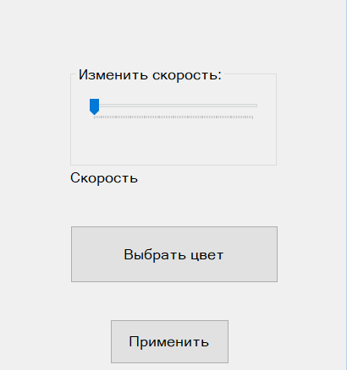
button2
button1
trackBar1
label1
comboBox1
Form2
Рис. 2

- Свойства компонентов формы
Таблица 1. Значения свойств, установленные на этапе конструирования интерфейса
Название компонента | Свойства | Значения
form1 | Text | «Движение фигуры по таймеру»
 | Font | Гарнитура: Microsoft Sans Serif
 |  | Размер: 12
label1 | Text | «»
 | BackColor | IndianRed
 | AutoSize | False
 | Size | (50;50)
button1 | Text | «Настройки»
button2 | Text | «Стоп»
Таблица 2. Значения свойств, установленные на этапе конструирования интерфейса
Название компонента | Свойства | Значения
form2 | Text | «Настройки»
 | Font | Гарнитура: Microsoft Sans Serif
 |  | Размер: 12
comboBox1 | Text | «Изменить скорость»
trackBar1 | Maximum | 100
 | Minimum | 1
label1 | Text | «Скорость»
button1 | Text | «Выбрать цвет»
button2 | Text | «Применить»

- Сценарий использования программы
  - Квадрат совершает движение по диагонали
  - Нажатие на кнопку «Стоп»
  - Нажатие на кнопку «Настройки»
  - Выбор скорости и цвета во второй форме
  - Нажатие на кнопку применить
  - Возможность вернуться к пунктам 4.1, 4.2, 4.3
  - Завершение работы программы

- Код программы
Код модуля Form1.cs:
namespace WindowsFormsApp3
{
public partial class Form1 : Form
{
private int x=0;
private int y=0;
bool moving = true;
public Form1()
{
InitializeComponent();
timer1.Enabled = true;
timer1.Interval = 50;
CenterLabel();
x = 2;
y = 2;
}
private void CenterLabel()
{
label2.Left = (this.ClientSize.Width - label2.Width) / 2;
label2.Top = (this.ClientSize.Height - label2.Height) / 2;
}

private void timer1_Tick(object sender, EventArgs e)
{
if (!moving) return;

label2.Left += x;
label2.Top += y;
bool border = false;

if (label2.Left <= 0 && label2.Top <= 0) //лево верх
{
x = -x;
y = -y;
label2.BackColor = RandomColor();
}
else if (label2.Right >= this.ClientSize.Width && label2.Bottom >= this.ClientSize.Height) // право низ
{
x = -x;
y = -y;
label2.BackColor = RandomColor();
}

if(border)
{
label2.BackColor = RandomColor();
}
}
private Color RandomColor()
{
Random rand = new Random();
return Color.FromArgb(rand.Next(256), rand.Next(256), rand.Next(256));
}

private void button1_Click(object sender, EventArgs e)
{
moving = !moving;
if(moving)
{
button1.Text = "Стоп";
timer1.Start();
}
else
{
button1.Text = "Пуск";
timer1.Stop();
}
}

private void button1_KeyDown(object sender, KeyEventArgs e)
{
Application.Exit();
}
public void Speed(int speed)
{
timer1.Interval = speed;
}
public void SetColor(Color color)
{
label2.BackColor = color;
}

public int GetSpeed()
{
return timer1.Interval;
}

public Color GetColor()
{
return label2.BackColor;
}

private void button2_Click(object sender, EventArgs e)
{
Form2 settingsForm = new Form2(this);
settingsForm.ShowDialog();
}
}

Код модуля Form2.cs:
namespace WindowsFormsApp3
{
public partial class Form2 : Form
{
private Form1 mainForm;
private int speed;
private Color color;

public Form2(Form1 form)
{
InitializeComponent();
mainForm = form;

speed = mainForm.GetSpeed();
color= mainForm.GetColor();
trackBar1.Value = speed;
button1.BackColor = color;

UpdSpeed();
}

private void UpdSpeed()
{
label1.Text = $"Скорость: {trackBar1.Value}";
}

private void trackBar1_Scroll(object sender, EventArgs e)
{
UpdSpeed();
}

private void button1_Click(object sender, EventArgs e)
{
ColorDialog colorDialog = new ColorDialog();
colorDialog.Color = color;
colorDialog.FullOpen = true;

if (colorDialog.ShowDialog() == DialogResult.OK)
{
color = colorDialog.Color;
button1.BackColor = color;
}
}

private void button2_Click(object sender, EventArgs e)
{
mainForm.Speed(trackBar1.Value);
mainForm.SetColor(color);
this.DialogResult = DialogResult.OK;
this.Close();
}
}
}

- Схемы основных подпрограмм
Form1.cs:

Рис.2 Метод CenterLabel()
Рис 3. Метод timer1_Tick()

Рис.4 Метод RandomColor()

Рис 5. Метод button1_Click
Рис 6. Метод button2_Click
Form2.cs:
Рис 7. Метод button1_Click
Рис 8. Метод button2_Click

- Протокол испытаний
Таблица 3. Протокол испытаний
Проверяемые требования | Сообщения программы и вводимые значения | Ожидаемые  результаты | Фактические результаты
Квадрат должен двигаться по диагонали |  | Квадрат двигается по диагонали и назад | Такие же, как ожидаемые результаты  (См. Рисунок 9)
Квадрат должен подстраиваться под диагонали при пользовательском размере окна | Изменить размер окна | Квадрат летит в сторону угла | Такие же, как ожидаемые результаты  (См. Рисунок 10)
Квадрат меняет цвет, когда касается угла формы |  | Квадрат меняет свой цвет | Соответствуют ожиданиям.  (См. Рисунок 11, 12)

Проверяемые требования | Сообщения программы и вводимые значения | Ожидаемые  результаты | Фактические результаты
В форме можно изменить скорость движения квадрата | Нажать на кнопку «Настройки». Изменить скорость. Нажать на кнопку «Применить» | Скорость квадрата изменилась | Такие же, как ожидаемые результаты  (Рис.13,14)
В форме можно изменить цвет квадрата | Нажать на кнопку «Настройки». Изменить цвет. Нажать на кнопку «Применить» | Цвет квадрата изменится до следующего касания края формы | Такие же, как ожидаемые результаты  (Рис.15)
Программа должна останавливаться при нажатии любой кнопки | Запустить программу и нажать любую клавишу | Программа останавливается | Такие же, как ожидаемые результаты

- Тестирование проекта:
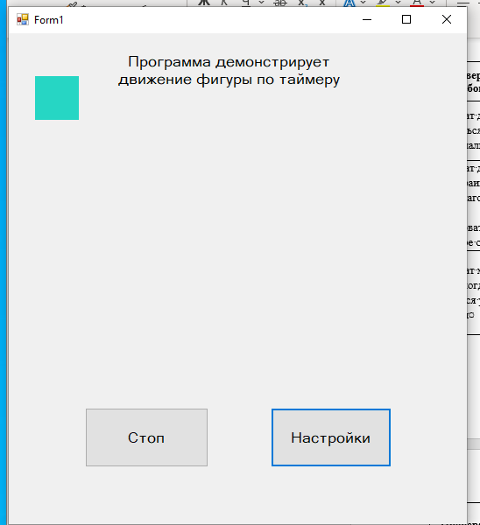
Рис. 9.
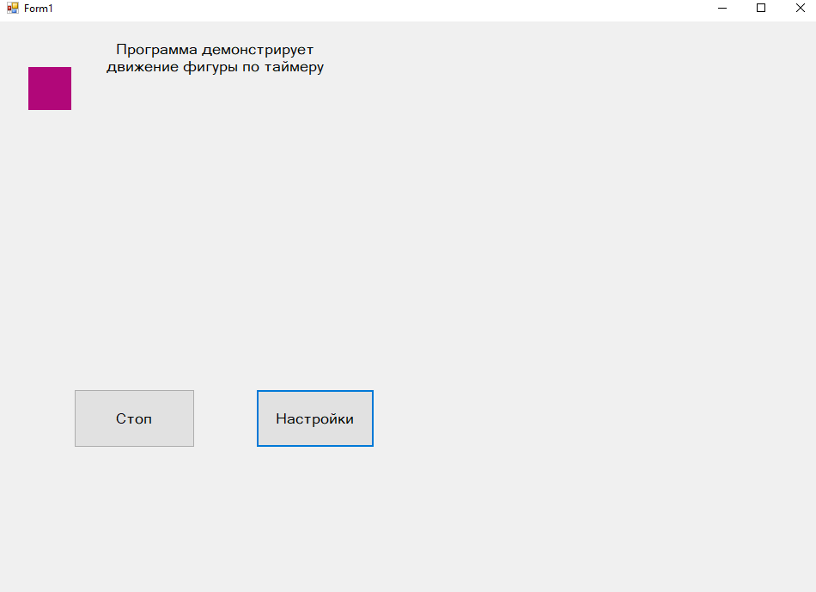
Рис. 10
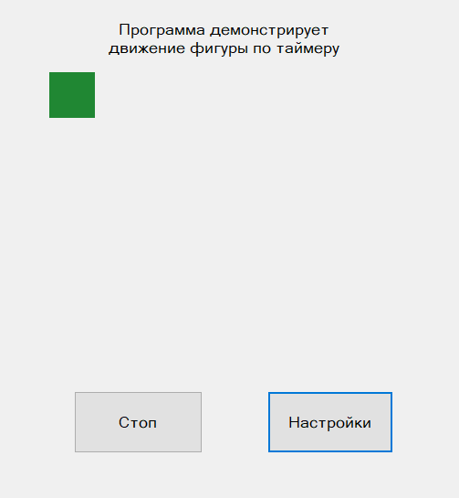
Рис. 11
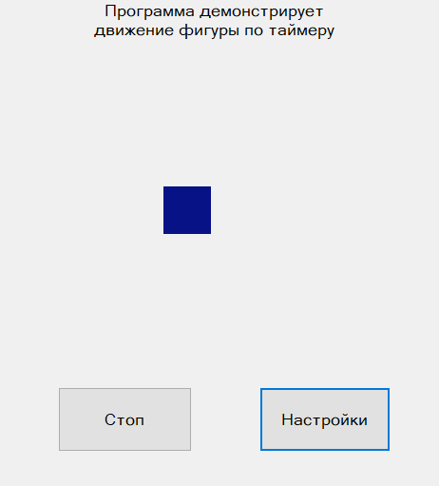
Рис. 12
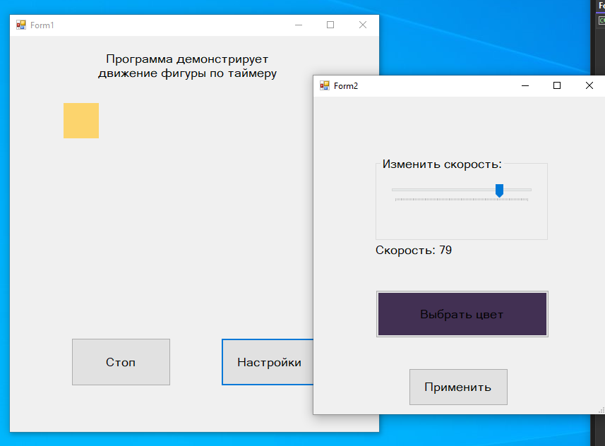
Рис. 13
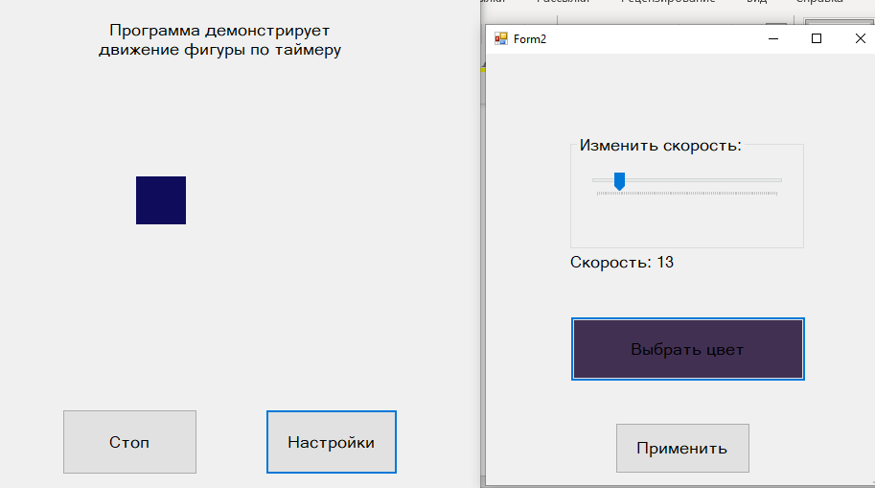
Рис. 14
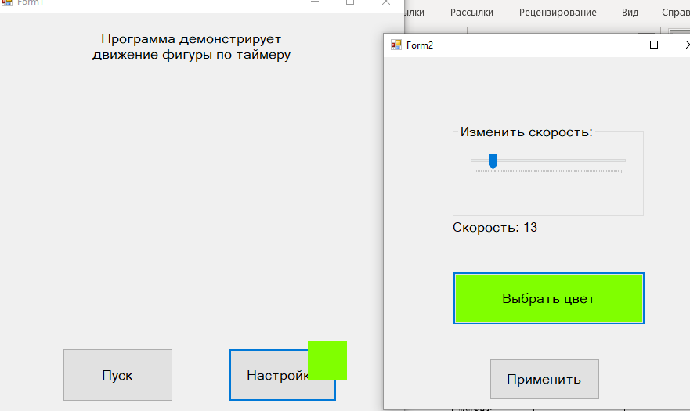
Рис. 15
- Исталляция приложения
На рисунках 16-17 представлены результаты инсталляции и установки иконки для приложения.
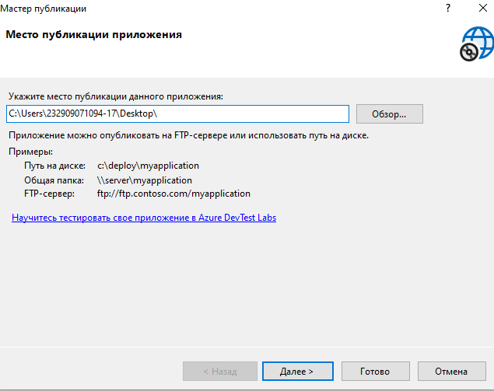
Рис. 16
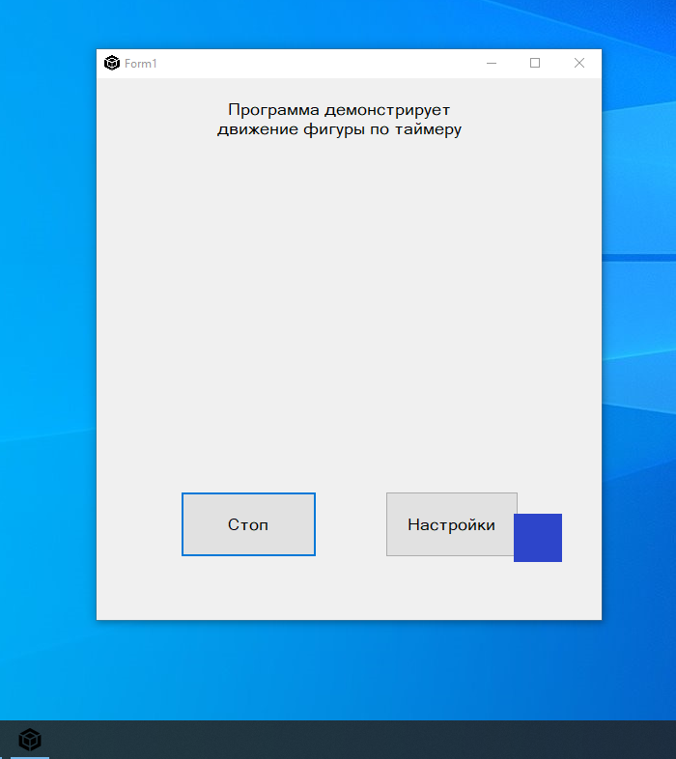
Рис. 17

